**Sự chú ý liên tục kéo dài khoảng mười phút.**

Hãy tưởng tượng rằng khi bạn đang tham gia một cuộc họp và có một người nào đó đang trình bày doanh số bán hàng vào quý trước. Thì bạn có thể chú ý vấn đề trong bao lâu. Nếu vấn đề đó là chủ đề mà bạn quan tâm, và cô ấy một người thuyết trình giỏi, bạn có thể tập trung vào bài thuyết trình tối đa khoảng 7 đến 10 phút. Nếu bạn không quan tâm đến chủ đề hoặc người thuyết trình là một người thuyết trình nhàm chán thì bạn sẽ mất đi sự hứng thú rất nhanh.

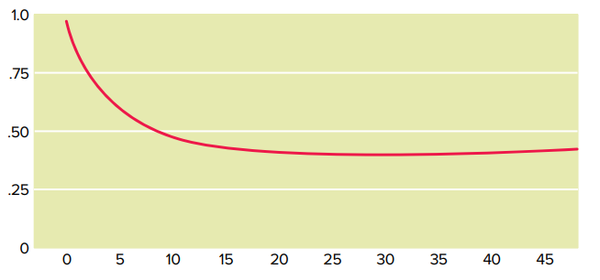

Biểu đồ thể hiện sự tập trung của mọi người

Mọi người có thể nghỉ một chút rồi bắt đầu lại từ 7 đến 10 phút nữa, nhưng từ 7 đến 10 phút là khoảng thời gian chúng ta có thể chú ý đến bất kỳ nhiệm vụ nào.

Nếu bạn đang thiết kế một trang Web, có thể bạn đang thiết kế các trang mà ai đó xem trong ít hơn bảy phút. Bạn đang giả định rằng ai đó truy cập trang, tìm kiếm một liên kết và nhấp vào nó. Nhưng đôi khi bạn có thể thêm vào các phương tiện khác, chẳng hạn như âm thanh hoặc video. Các phương tiện này tuân theo quy tắc từ 7 đến 10 phút. Các video hội thảo thường dài 20 phút, vì vậy chúng đang đi quá giới hạn(tuy vậy vẫn có nhiều diễn giả với tài ăn nói giỏi và như thế thời lượng có thể kéo dài hơn). Trang web Lynda.com làm rất tốt việc lưu giữ hầu hết các hướng dẫn trực tuyến của họ dưới 10 phút.

**Takeaways**

* Giả sử rằng bạn có nhiều nhất 7 đến 10 phút để một người chú ý.
* Nếu bạn phải chú ý lâu hơn 7 đến 10 phút, hãy giới thiệu thông tin mới hoặc nghỉ giải lao.
* Luôn giữ các bản giới thiệu hoặc hướng dẫn trực tuyến có độ dài dưới 7 phút.